pgLibConference DEMO程序android版操作说明 v1.0

1）准备2部以上的android手机（建议不要用山寨机）。

2）所有手机都安装Peergine中间件：pgPlugin_xxxx.apk。（必须安装，此APK没有界面）

3）在所有手机上安装DEMO程序：pgConference.apk。然后点击pgConference图标运行采集端DEMO程序（如以下界面）。输入一个ID号（要复杂一点，避免跟其他人冲突），其中选中chairman的为主席端，不选中chairman的为客户端。点“start”按钮。

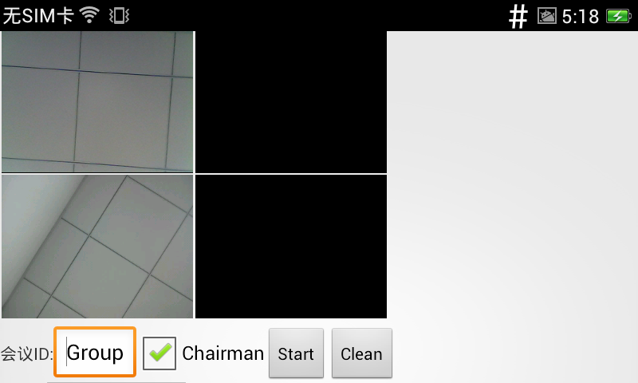

4）可以用4台手机打开软件，其中一台初始化为主席端，其他初始化为客户端。可以自动连接并显示对方的画面。如果要连接更多的手机，请保证带宽的充足，同时程序也会随机放弃一些手机摄像头的显示。

5）这个DEMO是支持双向语音对讲的，演示的时候，应该尽量让两部手机的距离远一些，避免两部手机之间互相听到对方播放的声音造成“环回音”。

